GWF型
电容式分压器

使用手册

武汉市合众电气设备制造有限公司
尊敬的顾客
感谢您使用本公司的产品。在您初次使用设备前，请您详细地阅读本使用说明书，将可帮助您熟练地使用我公司设备。
我们的宗旨是不断地改进和完善公司的产品，因此您所使用的设备可能与使用说明书有少许的差别。如果有改动的话，我们会用附页方式告知，敬请谅解！您有不清楚之处，请与公司售后服务部联络，我们定会满足您的要求。
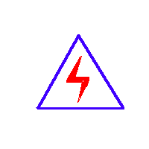
由于试验设备均有可能带电压，您在插拔测试线、电源插座时，会产生电火花，小心电击，避免触电危险，注意人身安全！

- 慎重保证
本公司生产的产品，在发货之日起三个月内，如产品出现缺陷，实行包换。三年内如产品出现缺陷，实行免费维修。三年以上如产品出现缺陷，实行有偿终身维修。如有合同约定的除外。
- 安全要求
请阅读下列安全注意事项，以免人身伤害，并防止本产品或与其相连接的任何其它产品受到损坏。为了避免可能发生的危险，本产品只可在规定的范围内使用。
只有合格的技术人员才可执行维修。
—防止火灾或人身伤害
使用适当的电源线。只可使用本产品专用、并且符合本产品规格的电源线。
正确地连接和断开。当设备连线处联机状态时，请勿随意连接或断开测试导线。
产品接地。本产品除通过电源线接地导线接地外，产品外壳的接地柱必须接地。为了防止电击，接地导体必须与地面相连。在与本产品做联机试验前，应确保本产品已正确接地。
注意所有终端的额定值。为了防止火灾或电击危险，请注意本产品的所有额定值和标记。在对本产品进行连接之前，请阅读本产品使用说明书，以便进一步了解有关额定值的信息。
请勿在无产品盖板时操作。如盖板或面板已卸下，请勿操作本产品。
使用适当的保险丝。只可使用符合本产品规定类型和额定值的保险丝。
避免接触裸露电路和带电金属。产品有电时，请勿触摸裸露的接点和部位。
在有可疑的故障时，请勿操作。如怀疑本产品有损坏，请本公司维修人员进行检查，切勿继续操作。
请勿在潮湿环境下操作。
请勿在易爆环境中操作。
保持产品表面清洁和干燥。

－安全术语
警告：警告字句指出可能造成人身伤亡的状况或做法。

目 录
一、用途 4
二、技术参数 4
三、参照标准 4
四、产品外观 5
五、使用说明 5
六、注意事项 6
七、成套性 7
八、高压测量方法 7

一、用途
GWF电容式分压器是一种通用高压测量仪表，可用于高精度测量工频交流高电压和直流高电压。
GWF电容式分压器由高压测量部分和低压显示仪表构成。工作时高压部分和低压仪表分开，工作安全可靠。
GWF电容式分压器系便携式结构，整机用铝合金包装箱做机壳，使用、携带十分方便。

二、技术参数
型号 |  | 100M | 150M | 200M | 300M
量程 | AC | 100 kV | 150 kV | 200 kV | 300 kV
量程 | DC | 100 kV | 150 kV | 200 kV | 300 kV
准确度 | AC | 1.0% | 1.0% | 1.0% | 1.0%
准确度 | DC | 0.5% | 0.5% | 0.5% | 0.5%
分压比 |  | 高压分压器标准分压比为K=1000
电气强度 |  | 1.2倍额定电压
外形（含铝箱） |  | 280×280×900 | 270×250×1020 | 280×280×1265 | 260×260×1660
重量（kg） |  | 14 | 16 | 19 | 24
供电电源 |  | 9V电池，1块
使用环境条件 |  | 环境温度：20℃±15℃ ，相对湿度：≤80%
电容式分压器由高压分压器和低压测量单元组成；
高压分压器上端均压罩为高压端，可直接输入被测高压，下端有专用接地端子，供接地使用。用专用电缆连接高压分压器和低压显示单元，并选择相应的电压种类和量限即可开始测量。

三、参照标准
DL474.1—6—92《现场绝缘试验实施导则》
ZBF24002《现场直流和交流耐压试验电压测量装置的使用导则》

四、产品外观
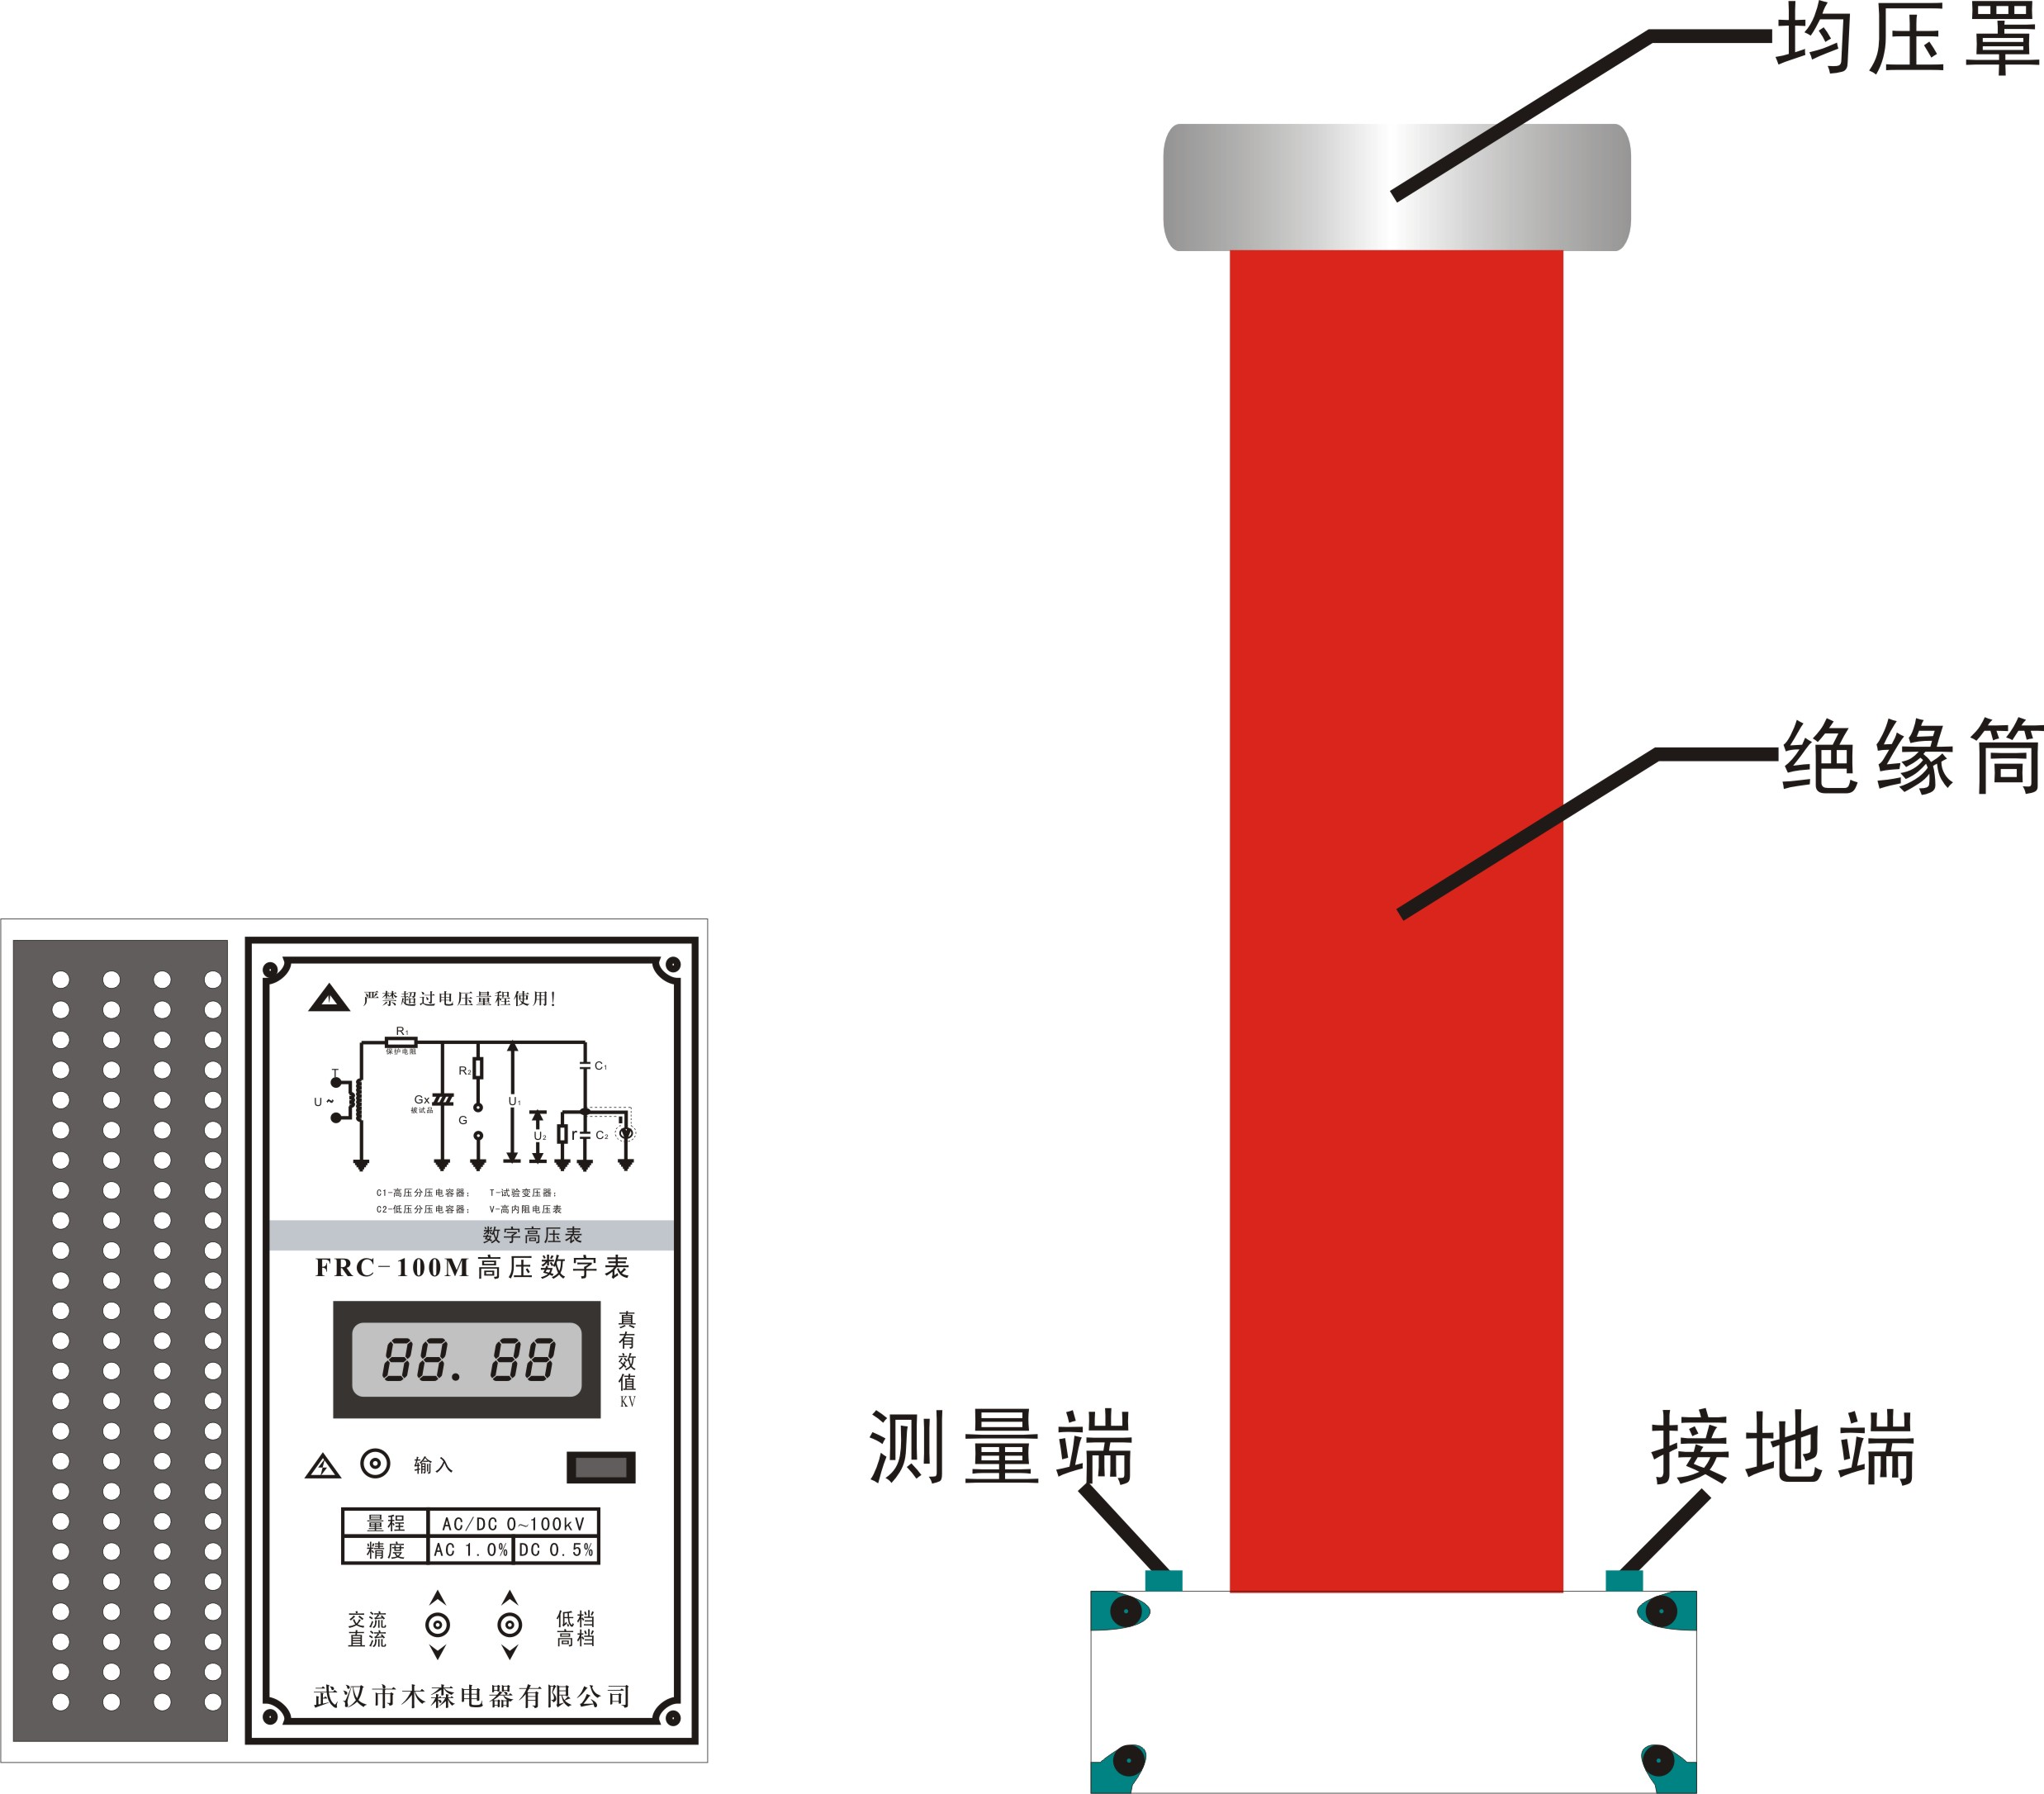
低压测量单元 高压分压器
图1分压器外观图

五、使用说明
电容式分压器一定要接地良好！
确保试验电压低于电容式分压器的最高电压！
注意：1、只有将两节高压分压器连接在一起才能使用；
2、当量程范围在0～30kV内时，将RCF电容式分压器拨至低档；超过30kV时，拨至高档。
1、现场接线（图2）
根据试验要求，选择合适的升压设备、限流电阻、保护间隙、满足量程要求的高压数字表及试验场地，按照图1接线。
接线时应注意布线要合理，高压部分对地应有足够的安全距离，非被试部分一律可靠接地。
2、工频高电压测量
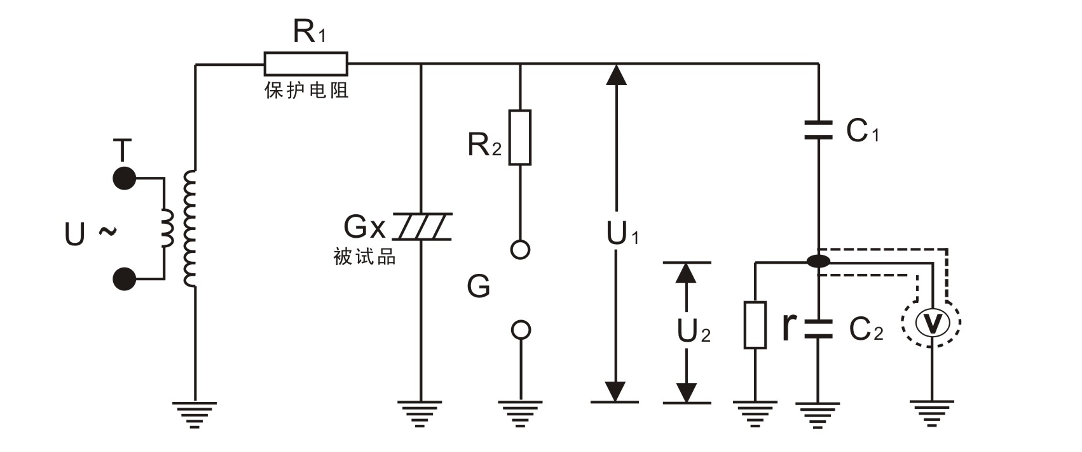
T—试验变压器；V—高内阻电压表； C₁—高压分压电容器；
C₂—低压分压电容器； r—分压电容C₂的并联电阻（内部）；
R₁、R₂—限流电阻； G_{x}—被试物
图2 交流工频高压的测量接线图
按图2连接测量线路后，将低压显示表功能开关切换至AC档，选择High，直接测量工频高压，读数即为kV数。如果测量电压低于20kV时，可将功能开关切换至Low档，以获得更高精度的读数。
3、接地
高压分压器下端装有专用金属接地端，每次使用前都必须将接地端可靠接地。

六、注意事项
1、使用前必须检查地线。
2、低压仪表输入阻抗对高压分压器的影响：
电容式分压器配用低压测量仪表的输入阻抗为2400M，当使用其它仪表时，应考虑其输入阻抗的影响。
3、加高压时，高压数字表及高压引线附近不得有杂物。
4、校准与维修
（1）校准：电容式分压器每年至少应送上级计量检定部门校准一次。
（2）电容式分压器低压仪表面板下部的可调电位器供校准时调整误差使用。
（3）校准时，将面板取出，加压后调整电位器即可。
（4）电容式分压器保修一年。

七、成套性
完整的电容式分压器（1套）应包括
1）高压分压器 1台
2）低压显示表 1块
3）连接电缆 1根
4）铝合金箱 1个
5）说明书 1份
6）合格证 1份
7)检测报告 1份

八、高压测量方法
在试验中，试验电压的测量是一个关键的环节。
测量交流高压的方法很多，概括起来分为两类，一类是在低压侧间接测量；另一类是在高压侧直接测量；对一般的设备（如瓷绝缘、开关设备和绝缘工具等）可在低压侧测量；而对重要的设备，特别是对容量较大的设备进行耐压试验时，必须在高压侧直接进行电压测量，否则会引起很大误差。
1、在低压侧测量
这种方法是在试验变压器的低压绕组或测量线圈（仪表线圈）的端子P₁P₂上，用电压表进行测量，然后，通过换算来确定高压侧的电压。若低压绕组电压表的读数为U₁，那么高压侧的电压U₂应为
U₂=KU₁ （8-1）
式中 K——高压绕组与测量线圈的匝数比，一般为1000：1；或者是高压绕组与低压绕组的匝数比，
其数值可从铭牌查出来。
2、在高压侧测量
首先说明为什么要强调在高压侧测量。

大型电力变压器的实测结果
序号 | 被试变压器  型号 | 被试  部位 | 未接试品 |  |  | 接上试品后 |  | 误差  （%） |  | 备注
序号 | 被试变压器  型号 | 被试  部位 | 试变低压侧电压（V） | 试变高压侧电压（kV） |  | 试变低压侧电压（V） | 试变高压侧电压（kV） |  |  | 备注
1 | SFL-50000/110 | 低压  绕组 | 53.2 |  | 21 | 53.2 | 22.8 |  | +8.6 | 试验变压器的变压比为150kV/380V
2 | SFL-50000/110 | 高压  绕组  中性点 | 182.4 |  | 72 | 182.4 | 75.5 |  | +4.87 | 试验变压器的变压比为150kV/380V
3 | SFS₁-50000/110 | 高压  绕组  中性点 | 64 |  | 64 | 64 | 75.8 |  | +18.4 | 试验变压器的变压比为150kV/150V
注 序号2的误差较小，是因为水电阻未安0.5Ω/V配制，当时水阻值达130kΩ，抑制了被试品上的电压升高。
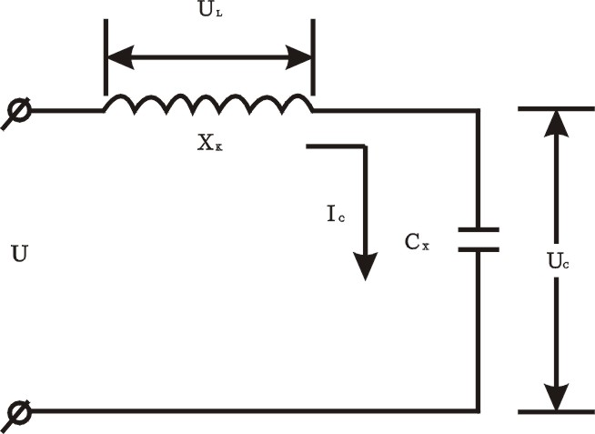
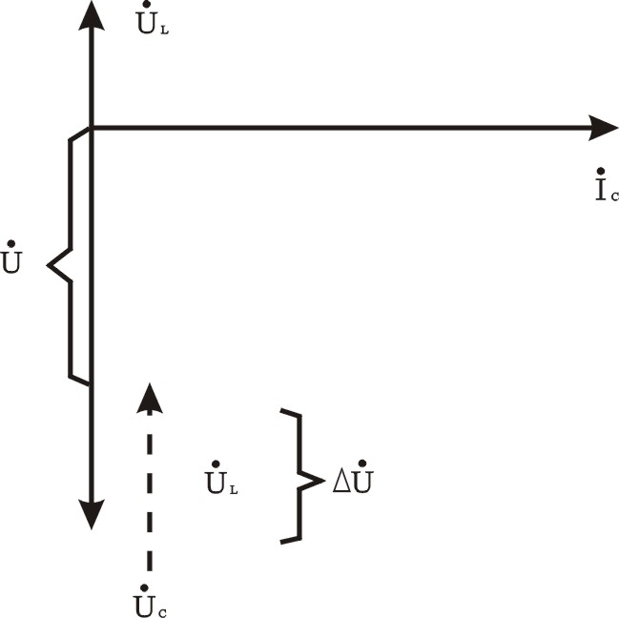
上表列出了三台大型电力变压器交流耐压试验各侧电压的测量结果，由表中数据可见：

（a）等值电路 (b) 相量图
图3 工频耐压试验时的等值电路及相量图
X_{K}—试验变压器漏抗；C_{X}—被试设备电容；
U—试验变压器高压侧电压
（1）空载时，低压侧电压乘以变比，与高压侧电压的实测结果一致。
（2）负载时，低压侧电压乘以变比，低于高压侧电压的实测值。
产生这种现象的原因是电容升现在，现简要分析如下：
在工频耐压试验进，其等值电路如图3所示。
由图3a可得
$\overset{˙}{U}={\overset{˙}{U}}_{L}+{\overset{˙}{U}}_{C}$ (8-2)
由图3b可知，U及U_{C}同向，而U与U_{L}反向，则上式可改写成
$U=U_{C}−U_{L}$ （8-3）
△U=U_{C}-U=U_{L} (8-4)
U_{L}=I_{C}Z_{K}
U_{C}=U_{S}×2$πf$C_{X}
Z_{K}=Z_{N}Z_{K}%=$\frac{Un}{}$Z_{K}%=$\frac{U_{n}^{2}}{P_{n}}$Z_{K}%
△U= U_{L}= U_{S}×2$πf$C_{X}$\frac{U_{n}^{2}}{P_{n}}$Z_{K}% (8-5)
式中： C_{X}——被试设备的电容；
Z_{K}——试验变压器的短路阻抗；
Z_{K}%——试验变压器短路抗阻百分数；
U_{S}——应加于被试验设备端部的电压；
P_{n} —— 试验变压器的额定容量；
△U——在应加试验电压下通过被试电设备的电容电流；
U_{n}、I_{n}、Z_{n} —— 试验变压器的额定电压、额定电流、额定阻抗；
由（8-5）式可见，当试验变压器选定后，且被试验设备的试验电压一定时，若被试设备电容量愈大，则电压升高愈多。
由上不难看出，当被试设备为电容性时，试验回路的电流基本上是属于容性的，由于电容电流在试验变压器的绕组上要产生漏抗压降，故使被试验设备端电压升高，也就是现场通常所说的容升。为了避免容升给试验带来的影响，在试验时应尽量采用高压侧测压的方法，特别是对大容量被试设备，更应当注意。
例如，现采用150KV、25KV、U_{k}=9.6%的试验变压器对50000KVA变压器的低压绕组进行耐压试验，试验电压位21kV，试问在低压侧测量电压时，引起的误差是多少？已知低压对高压及地的电容量为22900pF，
I_{n}=0.167A，K_{Y}=394.7;K_{C}=1000。
I_{C}=U_{S}ωCx=21×10³×314×22900×10⁻¹²=0.15A
=150mA < In=0.167（A）
$Δ$U=UsωC_{X}$\frac{Un2}{Pn}$Z_{K}%=21×10³×314×22900×10⁻¹²
×$\frac{（\text{150}×{\text{10}}^{3}）^{2}}{\text{20}×{\text{10}}^{3}}$×$\frac{9\text{.}6}{\text{100}}$=1.3(kv)
相对误差为$\frac{1\text{.}3}{\text{21}}$=6.2%。
若在试验变压器低压侧施加电压U₂=$\frac{U_{S}−ΔU}{K_{Y}}=\frac{\text{21}−1\text{.}3}{\text{394}\text{.}7}=\text{49}\text{.}9（V）$，则可使相对误差减小。
若电压接在测量线圈P1P2上，则其读数宜为U₃=$\frac{U_{S}−ΔU}{K_{C}}$=$\frac{\text{21}−1\text{.}3}{\text{1000}}$=19.7（V）
其中Ky为试验变压器高低压绕组的变化；Kc为试验变压器高压绕组与测量绕组的变比。
$U_{1}=\frac{C_{1}+C_{2}}{C_{1}}U_{2}$

九、其他
本产品整机保修一年，实行“三包 ” ，终身维修，在保修期内凡属本公司设备质量问题，提供免费维修。由于用户操作不当或不慎造成损坏，提供优惠服务。
我们将期待您对本公司产品提出宝贵意见，请收到设备后，认真填写“用户反馈卡”及时寄回本公司。公司将对您所购买的设备建立用户档案，以便给您的设备提供更快更优质的服务。
如您公司地址和联系方式变更请及时通知，以便让我们给您提供及时的跟踪服务。

